

**IView – Aplicação de Entrevistas e Currículos**

36210, Rui Pedro Gama Franco, 933941557, [36210@alunos.isel.ipl.pt](mailto:36210@alunos.isel.ipl.pt)  
40278, Diogo Mendes Aires, 962573900, [40278@alunos.isel.ipl.pt](mailto:40278@alunos.isel.ipl.pt)

**Orientadores**

Paula Graça, ISEL, [mgraca@deetc.isel.pt](mailto:mgraca@deetc.isel.pt)

Frederico Ferreira, DoItLean, [frederico.ferreira@doitlean.com](mailto:frederico.ferreira@doitlean.com)

Relatório de progresso realizado no âmbito de Projeto e Seminário,  
do curso de licenciatura em Engenharia Informática e de Computadores  
Semestre de Verão 2017/2018

Abril de 2018

**Instituto Superior de Engenharia de Lisboa**  
Licenciatura em Engenharia Informática e de Computadores

**IView – Aplicação de Entrevistas e Currículos**

|  |  |
| --- | --- |
| 40278 | Diogo Mendes Aires |
| 36210 | Rui Pedro Gama Franco |
|  |  | |

|  |  |
| --- | --- |
| Orientadores: | Paula Graça, ISEL |
|  | Frederico Ferreira, DoItLean |

Relatório de progresso realizado no âmbito de Projeto e Seminário,  
do curso de licenciatura em Engenharia Informática e de Computadores  
Semestre de Verão 2017/2018

Abril de 2018

# Resumo

Este projeto tem um objetivo principal, o desenvolvimento duma aplicação de entrevistas que seja uma mais valia para uma empresa da área de informática e tecnologias e que permita um candidato ter um papel mais envolvido e simplificado.

Para a empresa a aplicação não só ira garantir uma administração simples de entrevistas, candidatos, projetos, cliente e vagas, como também uma forma de se introduzir para os candidatos, demonstrando o que mais valida nos mesmos e como estes mais facilmente se podem apresentar, por outro lado irá oferecer ao candidato uma forma simples, interativa e apelativa de administra as suas informações e realizar aplicações a vagas, que conseguira visualizar como também pesquisar tendo em conta os seus interesses.

Apesar do projeto ser focado no desenvolvimento de uma aplicação *web*, existira uma aplicação *mobile* que servirá como um suporte para os candidatos.

Durante o processo de desenvolvimento desta aplicação também iremos colocar os nossos conhecimentos da arquitetura de desenvolvimento OutSystems em prática, arquitetura cujo o conhecimento é cada vez mais requisitado no mercado informático e tecnológico Português e estrangeiro, o que torna qualquer experiencia sobre a mesma indispensável para o futuro.

**Palavras-chave:** OutSystems; Widgets; Candidatos; Entrevistas; Currículos; App;

# Abstract

Abstract text (1 page).

**Keywords:** sorted keyword list, delimited by;.

**Índice**

Resumo iv

Abstract vi

Lista de Figuras x

Lista de Tabelas xii

1. Introdução 1

1.1 Enquadramentos 1

1.2 Objectivos 1

1.3 Organização do documento 2

2. Formulação do Problema 3

2.1 Estado de arte 3

2.2 Descrição do Projeto 5

2.2.1 Aplicação Web 6

2.2.2 Aplicação Mobile 9

2.2.3 Requisitos Não Funcionais 10

2.3 Descrição da plataforma, modelos de desenvolvimentos 11

2.3.1 Modelos de Desenvolvimento 12

3 Solução Proposta 15

3.1 Arquitetura do projeto 15

3.2 Base de dados 16

3.2.1 Utilizadores 16

3.2.2 Vagas 18

3.2.3 Eventos 19

3.3 Wireframes do projeto 20

4 Avaliação Experimental 40

5 Conclusões 41

Referências 42

A.1 Diagramas da Aplicação 43

A.2 Modelos de dados 45

# 

# Lista de Figuras

Figura 1 – Visão geral de IView 5

Figura 2 - Casos de utilização, Utilizadores Não Registrados 6

Figura 3 - Casos de utilização, Candidato 7

Figura 4 - Casos de utilização, Colaborador 1 8

Figura 5 - Casos de utilização, Colaborador 2 9

Figura 6 - Casos de utilização, Candidato Mobile 10

Figura 7 - Arquitetura OutSystems [5] 11

Figura 8 - As Layers de Desenvolvimento 12

Figura 9 - Estrutura 4 Layer Canvas 15

Figura 10 - Modelo EA, Candidatos 16

Figura 11 - Modelo EA, Vagas 18

Figura 12 - Modelo EA, Eventos 19

Figura 13 – Frames, Home Page 20

Figura 14 - Frames, Menu de Colaboradores 21

Figura 15 - Framse, Menu de Candidatos 21

Figura 16 - Frame, MoreInfo Values Tab 22

Figura 17 - Frame, MoreInfo Contacts Tab 22

Figura 18 - Frame, MoreInfo Patnerships Tab 23

Figura 19 - Frame, MoreInfo Personnel Tab 23

Figura 20 - Frame, MoreInfo Clients Tab 24

Figura 21 - My Curriculum, Show 25

Figura 22 - Frame, MyCurriculum, Edit 25

Figura 23 - Frames, MyProfile 27

Figura 24 - Frames, Forms 28

Figura 25 - Frames, Applications 29

Figura 26 - Frames, Vacancies 30

Figura 27 - Frames, CheckCV 31

Figura 28 - Frames, Events 31

Figura 29 - Frames, Candidate 32

Figura 30 - Frames, Event 33

Figura 31 - Frames, Application 34

Figura 32 - Frames, Vacancy General Information Tab 35

Figura 33 - Frames, Vacancy Steps Tab 36

Figura 34 - Frames, Vacancy Tools and Languages Tab 36

Figura 35 - Frames, FormEditAdd 37

Figura 36 - Frames, VacancyAdd Form Chosse PopUp 37

Figura 37 - Frames, Vacacncy Add Main Tab 38

Figura 38 - Frames, Vacacncy Add Sterps Tab 38

Figura 39 - Frames, Vacacncy Add Tools Tab 39

Figura 40 - Frames, Vacacncy Add Languages Tab 39

# Lista de Tabelas

# Introdução

Neste capitulo iremos introduzir algumas ideias fundamentais sobre o projeto IView, inclui algumas inspirações e enquadramento no mercado de informática atual, os objectos gerais, a serem profundados em capítulos seguintes da aplicação e a organização do relatório.

## Enquadramentos

Muitas empresas tecnológicas portuguesas têm um processo de entrevista bastante arcaico e limitado, não colocando os seus conhecimentos tecnológicos em utilização. Normalmente este processo envolve a transferência de ficheiros importantes, como por exemplo currículos e dossiês de competência[1], por correio eletrónico. Neste processo qualquer marcação de entrevista é realizada por telemóvel, causando com que o candidato esteja dependente do colaborador, se o segundo se esquece ou não informa de forma correta o candidato o mesmo poderá ter dificuldades em participar na entrevista.

Uma das raras exceções que não se limita a este processo, é a consultoria Mind Source, que fornece o que chamam de “Portal de Emprego”[1]. Este portal disponibiliza a capacidade de guardar ficheiros e realizar candidaturas a cargos disponíveis, mas pouco mais.

Também existe a aplicação “My Profile” [2] desenvolvido pela empresa de recursos humanos Randstad, esta aplicação disponibiliza um formato simples e interativo de desenvolver o currículo e dossiê de capacidades, mas nada mais.

Atendendo às limitações consideradas nasceu o projeto a realizar, a aplicação IView, que tem como objetivo, não só, expandir as funcionalidades das duas aplicações referidas, como também incluir outras funcionalidades uteis para a empresa que a utilize.

No desenvolvimento da aplicação será utilizado como base uma empresa de tecnologia fictícia a que chamamos PS Tec, servindo de enquadramento para outras possíveis empresas.

## Objectivos

O projeto IView foca-se no desenvolvimento de duas aplicações, *web* e *mobile*, que trabalham em conjunto para garantir a comunicação entre candidato e entrevistador de uma forma simples e acessível, desde o momento em que uma nova vaga para um cargo na empresa é criada, até a momento final da contratação.

A aplicação *web*, aplicação central, onde estão desenvolvidas grande parte das funcionalidades, garante acessos de leitura e escrita à base de dados onde será guardado, entre outros dados:

* Currículos, dossiês de competências e disponibilidades[2] de candidatos,
* Informações gerais dos colaboradores que participam na aplicação;
* Clientes e projetos com os mesmos;
* Vagas a novos cargos na empresa - Cada vaga inclui um processo de entrevista;
* Aplicações a vagas, incluindo a situação da mesma no processo de entrevista;
* Entrevistas e outros eventos marcados;
* Resultados de entrevistas que já ocorreram;
* Informações gerais da empresa.

Já a aplicação *mobile* serve como apoio e inclui alguns dos acessos da aplicação *web*, acessos ainda a decidir.

## Organização do documento

O restante relatório tem a seguinte composição de capítulos:

* Formulação do Problema – alguma informação sobre da aplicação IView, incluído algumas aplicações semelhantes, a capacidades das aplicações a desenvolver e a arquitetura onde o projeto será desenvolvido.
* Solução Proposta – neste capitulo será inclui a estrutura da aplicação, numa forma geral a base de dados da mesma e por ultimo algumas ideias gerais da interface gráfica

# Formulação do Problema

Neste capítulo é verificada a utilidade e exemplos de aplicações semelhantes, incluindo algumas limitações de tais aplicações e como a IView as complementa, na secção 2.1. Na secção 2.2 está uma breve descrição do projeto, incluindo as várias funcionalidades da IView. Por último na secção 2.3 é verificada a plataforma de desenvolvimento OutSystems.

# Estado de arte

Existe um considerável número de empresas, pelo menos as da área das tecnologias, que utilizam uma aplicação semelhante a IView, mas com um numero de limitações que não constam em IView. A mais notável é a interação entre candidato e colaborador, uma comunicação que não existe nas aplicações referidas. Estas aplicações são, normalmente, para a empresa gerir candidatos, os seus currículos e a partilha dos mesmos com clientes, ao não incluir qualquer tipo de comunicação entre as duas partes, é criada uma dificuldade quando o candidato necessita de realizar qualquer alteração ao seu currículo e/ou dossiê de capacidades, sendo necessário partilhar com um colaborador por *email* tais alterações, o que não garante que os ficheiros atualizados sejam utilizados em próximas partilhas com clientes.

Continuando da limitação anterior, estas aplicações funcionam unicamente com currículos e dossiês de capacidades em formato PDF. Assim não só é dificultada a atualização do currículo e dossiê, como não é incluído qualquer mecanismo de filtração de informação desnecessária ou repetida e não indica que tipos de tecnologias a empresa procura, ou que considera importantes.

Muitas vezes as bases do dossiê (*template* seguido na criação de um dossiê), não expressam que informações podem ser importantes para incluir no documento. Regularmente é requisitado que o candidato expresse a sua capacidade em níveis, mas não é estabelecido o que cada nível implica. Mesmo que esta falta de informação não pareça importante, deve-se considerar que um candidato possa ser alguém que esteja a entrar agora no mercado de trabalho e ainda não saiba como tratar esta situação.

As aplicações existentes também não incluem qualquer tipo de funcionalidade de marcação de entrevistas, algumas utilizam o Google Calendar[3], mas as que não utilizam nenhum mecanismo semelhante permitem que qualquer falha de comunicação entre as duas partes interessadas leve a que a entrevista não ocorra, ou que não ocorra como desejado pelas duas partes. Os que utilizam o Google Calendar conseguem ultrapassar esta limitação, mas o candidato fica dependente, por completo, de receber um convite, o que pode causar problemas. Um exemplo que ocorreu a um dos alunos a realizar este projeto demonstra este problema: foi estabelecida uma entrevista, mas o convite nunca tinha chegado ao aluno, só depois de conseguir entrar em contacto com o colaborador que geria este processo, foi encontrado o erro, o convite tinha sido enviado para o *email* de outro individuo.

Durante o processo de investigação foram encontradas duas aplicações que permitem a comunicação entre candidato e colaborador, a primeira é a anteriormente referida “Portal de Emprego” [1] estabelecido pela Mind Source. Esta permite aos candidatos duas funcionalidades principais:

* Gerir ficheiros, currículos e dossiês, assim quebrando a necessidade de comunicar com um colaborador cada vez que se deseja realizar uma atualização de um dos ficheiros;
* Verificar vagas disponíveis e aplicar-se às mesmas.

Mas estas funcionalidades têm limitações importantes, como por exemplo, não indica que ficheiros o candidato deve incluir e qual a sua estrutura. Já para as aplicações a vagas, a informação fornecida sobre a mesma é bastante limitada, sendo que só indica que aplicações estão a ocorrer, mas mais nada.

Outra aplicação é uma aplicação de gerir perfil produzida pela Randstad [2], que não inclui qualquer capacidade de verificar vagas e aplicações, estando limitado unicamente a construir e gerir o perfil do candidato, esta aplicação permite um desenvolvimento e gestão do currículo e dossiê de capacidades muito mais fácil. Mas Randstad não é uma empresa na área das tecnologias, por isso o perfil inclui um extenso raio de informações que torna a formação do perfil um pouco mais complexo. Uma vertente do dossiê de capacidades para a área da informática que a Randstad não inclui na sua aplicação é a lista de aplicações desenvolvidas, que demonstra numa forma prática alguma experiencia pela parte do candidato e que tipo de responsabilidades tem habito tomar, esta aplicação não inclui qualquer tipo de informação sobre vagas e aplicações o que torna o iniciar o processo de entrevista algo só possível pela parte da empresa ou utilizando outras fontes para descobrir as vagas.

Apesar destas limitações a aplicação da Randstad foi parte da inspiração gráfica para o projeto, sendo que, apesar de não o podermos provar, acreditamos que esta aplicação foi produzida utilizando OutSystems.

Existem ainda duas outras aplicações que estão algo relacionadas com a IView, mas, ao contrário das duas que já referimos, estas não são limitadas a uma só empresa e servem mais para partilhar informação sobre perfis e vagas na área. Primeiro temos a rede social LinkedIn [3], que permite gerir um perfil, semelhante à aplicação da Randstad, mas numa forma menos interativa, esta aplicação também não inclui qualquer tipo de informação sobre vagas, aplicações ou entrevistas, mas em si é uma aplicação que permite a partilha fácil de informação de perfil para vairas empresas.

Quase num completo oposto, temos a aplicação ITJobs [4], que em si fornece uma extensa fonte de informação sobre empregos, formações e eventos na área de tecnologias e informática, mas não inclui qualquer possibilidade de gerir perfis, sendo que nem permite o estabelecimento de um utilizador registrado, e qualquer processo de entrevista e suas informações são feitas pela empresa da vaga e não são acessíveis pela ITJobs.

Ao inicio desta secção foi estabelecido que aplicações semelhantes a IView, mesmo que limitadas, são bastante comuns em empresas na área de informática e tecnologias, tal facto demonstra como uma aplicação do tipo IView pode ser útil para a esta área.

Por exemplo, utilizando de novo a experiencia pessoal de um dos autores do projeto, em algumas entrevistas na área o autor referiu e estabeleceu a aplicação com o entrevistador, foi a partir destas entrevistas que dois fatores foram estabelecidos importantes.

Primeiro um extenso número de empresas da área de informática e tecnologias incluem o tipo de aplicação da IView;

Segundo a possibilidade de candidatos conseguirem interagir na aplicação é uma funcionalidade que não foi considerada na criação da aplicação, mas que era desejável - normalmente entrevistadores referem que no futuro a empresa para que trabalham deverá iniciar um projeto interno para incluir tal funcionalidade.

# Descrição do Projeto

O projeto IView está dividido em duas aplicações, tendo cada aplicação um conjunto individual de requisitos funcionais, de acordo com o seu objetivo específico.

Na Figura 1 está representado um caso de utilização que descreve de forma geral as funcionalidades das aplicações para os vários níveis de utilizador.



Figura – Visão geral de IView

Como se pode verificar na Figura 1, existem quatro níveis de utilizador:

* Utilizador Não Registrado – o nível mais baixo que existe, com funcionalidades limitadas;
* Candidato – representa o candidato a vagas com a empresa, os seus acessos são limitados a leitura e escritas sobre instancias associadas só ao mesmo, com a exceção da vaga;
* Colaborador – um colaborador na empresa, maior conjunto de capacidades, não limitado a instancias associadas ao próprio;
* Administrador – este nível inclui todas as funcionalidades do colaborador, mais alguns extras que possibilitam administração de pessoal.

No resto desta secção, divida em 3 subsecções, iremos demonstrar as funcionalidades de cada aplicação, mostrando primeiro uma ideia geral das funcionalidades, em texto, e de seguida algo mais complexo por casos de utilização, nestes casos iremos demonstrar algumas interações *back-end* que ocorrerão no corrimento das funcionalidades, reverendo as entidades da base de dados, que podem ser verificadas na secção 3.2 Base de dados.

## Aplicação *Web*

Esta vertente do projeto foca-se na disponibilização de diferentes funcionalidades aos dois elementos participantes na aplicação: candidatos e empresa.

Também inclui, a publicação de informação geral da empresa, incluindo:

* Contactos;
* Missão e valores da empresa;
* Anúncios para novas colocações;
* Informação geral sobre os colaboradores;
* Possibilitar a realização de candidaturas espontâneas.

Estas funcionalidades, as funcionalidades dos utilizadores não registrados podem ser verificadas na Figura 2.



Figura - Casos de utilização, Utilizadores Não Registrados

Candidatos a novos cargos na empresa são capazes de:

* Gerir o seu currículo e dossiê de capacidades, com limitações e indicações estabelecidas pela empresa - o dossiê poderá incluir informação como: experiencia com tecnologias (linguagens), *frameworks*, formação e educação na área, etc.;
* Verificar/procurar anúncios, aos quais se podem candidatar;
* Averiguar o estado de processos de entrevistas em que participam no momento;
* Verificar entrevistas marcadas, incluindo informações gerais da entrevista.

Estas funcionalidades, podem ser verificadas na Figura 3.



Figura - Casos de utilização, Candidato

Os colaboradores da empresa, que participem no processo de entrevista são capazes de:

* Estabelecer novos candidatos em função de candidaturas espontâneas;
* Formar os processos de entrevista para novos cargos na empresa como também os formulários para as entrevistas;
* Gerir os vários passos que compõem um processo e os respetivos estados das candidaturas;
* Verificar candidaturas a novos cargos, permitindo promover um candidato para o próximo passo do processo ou terminar o mesmo, sendo o candidato informado de tal automaticamente, por *email*;
* Marcar novas entrevistas e verificar entrevistas já marcadas;
* Guardar entrevistas, cuja informação poderá ser utilizada em futuras considerações.

A Figura 4 e a Figura 5 demonstram estas funcionalidades, numa forma mais abrangente e completa, com a primeira demonstrando as mais centradas a entrevistas e outros eventos e com a segunda demonstrando as restantes.



Figura - Casos de utilização, Colaborador 1

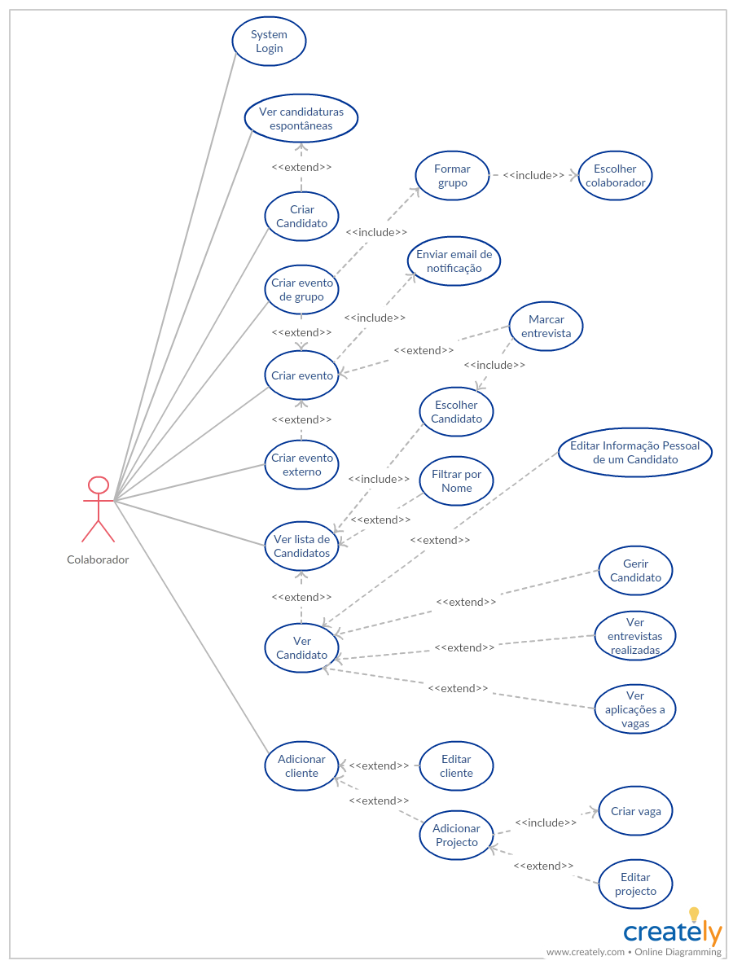

Figura - Casos de utilização, Colaborador 2

## Aplicação *Mobile*

A aplicação *mobile* tem como objetivo ser uma fonte de informação conveniente e *lightweight* para Candidatos que utilizam IView, para este fim foram mantidas as funcionalidades determinadas estritamente necessárias e nada mais.

Nesta aplicação os candidatos são capazes de:

* Verificar e editar a informação no seu currículo;
* Ver o estado de processos aos quais se candidataram - receber notificações quando tais processos sofrem alteração, ou seja, se foram rejeitados ou passaram à próxima fase;
* Ver entrevistas marcadas e respetivas informações.

As funcionalidades da aplicação *mobile* podem ser verificadas Figura 6



Figura - Casos de utilização, Candidato Mobile

A necessidade de uma aplicação mais leve deve-se, em parte, ao problema de sincronismo de aplicações moveis desenvolvidas na OutSystems, ao manter só alguns acessos de leitura essenciais e ainda menos acessos de escrita, que em si são restinguidos a informações acessíveis unicamente a um candidato, a aplicação desenvolvida pode tomar partido dos padrões de sincronização mais simples, este problema e as suas possíveis soluções são abordadas, numa forma simplificada, na subsecção Sincronismo.

## Requisitos Não Funcionais

Para futuras melhorias, são ponderadas as seguintes funcionalidades:

* Permitir que a aplicação funcione com várias empresas;
* Usar a API do Google Calendar para marcação das entrevistas;
* Utilizar o Google Maps para demonstrar a localização da empresa;
* Utilizar uma base de dados SQL externa.

## Descrição da plataforma, modelos de desenvolvimentos

Para o desenvolvimento das duas aplicações será utilizada a plataforma de desenvolvimento OutSystems, cuja arquitetura se encontra ilustrada na Figura 7.



Figura - Arquitetura OutSystems [5]

A escolha desta plataforma foi devido a duas razões fundamentais:

* Sendo capaz de desenvolver as duas vertentes (*web* e *mobile*), é possível aproximar as duas interfaces gráficas;
* Permite o desenvolvimento duma interface visualmente agradável e simples de utilizar, sem ter de se colocar muito tempo no desenvolvimento da mesma.

A plataforma OutSystems permite um desenvolvimento rápido das aplicações através de um modo visual quer na aplicação *web* quer na aplicação *mobile.* As aplicações são publicadas utilizando a *framework* .Net (linguagem C#). No *back-end*, utiliza uma base de dados SQL Server e padrões JavaScript para produzir o *front-end.*

Para tal desenvolvimento simples e rápido, a OutSystems inclui três servidores fundamentais e especializados numa área diferente. O primeiro dos três servidores é o Code Generator que essencialmente realiza uma leitura da interface gráfica de desenvolvimento e a partir de informação da mesma:

* Verifica dependências externas e aplica otimizações a aplicação;
* Gera código nativo;
* Gerar *proxies* de integração;
* Agrupar as capacidades de gerir de sessão, autenticação e configurações para a aplicação;
* Adicionar recursos de registro e monitoramento a aplicação.

No Deployment Service os componentes gerados de uma aplicação são aplicados num server de aplicações, garantido que a mesma é instalada consistentemente em cada servidor *front-end* da *farm* de servidores da organização dona da aplicação

Por ultimo existe o Application Service que fornece dois serviços importantes;

* O **Scheduler Service, que administra a execução de *threads* planeadas;**
  + O Log Service, responsável por gerir erros, auditorias e o desempenho de uma aplicação.

## Modelos de Desenvolvimento

A OutSystems Service Studio, onde é possível desenvolver tanto aplicações *web* como *mobile*, divide o desenvolvimento em três *layers*, cada uma dividida num conjunto de componentes. Estes *layers* são verificados na Figura 8, note-se que no caso desta figura os *layers* são os de desenvolvimento de aplicações *mobile*.

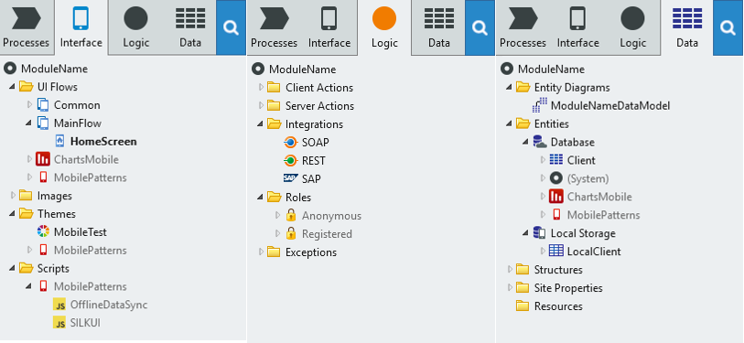

Figura - As Layers de Desenvolvimento.

Primeiro temos a Interface Layer, que se centra na interface gráfica da aplicação e que é composta pelos seguintes componentes:

* UI Flows – onde estam incluídos tanto os ecrãs que compõem a interface gráfica da aplicação desenvolvida, como também padrões utilizados;
* Images – uma pasta das imagens, gráficos e *icons* que podem ser utilizadas como imagens estáticas nos ecrãs;
* Themes – temas que estrutura a interface gráfica da aplicação;
* Scripts – recursos JavaScript scripts, único nas aplicações *mobile*;
* Multilingual Locals – permite gerir *locales* que em si garante a tradução da aplicação em varias línguas, único nas aplicações *Web.*

Depois temos a Logic Layer, responsável pelo desenvolvimento de ações que podem correr durante o processo da aplicação:

* Client Actions – ações que ocorrem no lado do cliente;
* Server Actions – ações que ocorrem no lado do servidor, existe unicamente no desenvolvimento *mobile*;
* Integrations – permite configurar integrações que a aplicação pode utilizar, permite integrações em servidores SOAP, REST e SAP;
* Roles – onde é possível incluir papéis de segurança;
* Exceptions – onde é incluído as exempções desenvolvidas para a aplicação.

Por ultimo temos a Data Layer, que permite estabelecer data importante para a aplicação, esta é composta por:

* Entity Diagrams – diagramas das entidades que servem como uma representação viável das entidades que compõem a base de dados;
* Database – inclui as entidades que guardam dados, tanto online, como offline, no caso de desenvolvimento mobile;
* Structures – é possível gerir e guardar estruturas de apoio neste componente da Data Layer;
* Session Variables – variáveis de secções estabelecidas, existe unicamente no desenvolvimento de aplicações mobile;
* Site Properties – propriedades do site;
* Resources – recursos disponíveis na aplicação.

**Web LifcCycle,** o ciclo de vida de uma página Web desenvolvida é normalmente composto por três passos, com o primeio sendo opcional:

* Preparação – onde é obtido e gerido dados demonstrados na página, este passo é opcional sendo que se a informação da página pode ser completamente estática;
* Composição – a estrutura da página e os seus elementos HTML são formados, também são obtidos recursos como CSS, JS e IMG;
* Interação – a partir deste ponto o utilizador pode interagir com a página, incluindo invocar ações Screen e/ou Server.

**Mobile LifeCycle,** apesar do ciclo de vida dum ecrã *mobile* poder ser visto como também divido nos três passos do ciclo de vida anterior, este ciclo é algo mais complexo. Sendo que não é incluída a ação Preparation, em vez disso, ecrãs incluem *fetches* e *event handlers*.

O primeiro permite obter os dados a demonstrar no ecrã, sendo possível obter os dados da base de dados, do armazenamento local ou até de fontes terceiras, estes *fetches* são realizados de forma assíncrona e paralela a outros *fetches* do mesmo ecrã.

Em termos de event handlers cada ecrã tem a possibilidade de incluir ações associadas a quatro eventos, pelos quatro handlers:

* OnInitialize - ação ocorre depois de se verificar a possibilidade de acesso pelo utilizador, mas antes de qualquer *fetch,* permite inicializar o ecrã, definindo valores *default*;
* OnReady – ação ocorre quando ecrã está pronto, mas antes do *render* de o mesmo começar, manipula o DOM do ecrã;
* OnRender – ação para correr quando o ecrã termina o seu *render*, ou cada vez que um elemento do ecrã muda;
* OnDestroy – ação ocorre antes de um ecrã ser destruído.

**Sincronismo**, desenvolvimento sobre a plataforma *mobile* regularmente envolve a utilização de duas fontes de informação, a base de dados, *online*, e o armazenamento local, *offline*. Mas estas fontes devem sempre, ou pelo menos sempre que possível, ser sincronizadas para garantir que informação da segunda fonte é a mais atualizada possível.

Por esta razão a OutSystems fornece uma *framework* de sincronismo, alguns dos exemplos de sincronismo possíveis são:

* [Read-Only Data](https://success.outsystems.com/Documentation/10/Developing_an_Application/Use_Data/Offline/Offline_Data_Sync_Patterns/Read-Only_Data) – utilizável para quando utilizadores precisam unicamente de ler informação e quando a dimensão da data a sincronizar é baixa;
* [Read-Only Data Optimized](https://success.outsystems.com/Documentation/10/Developing_an_Application/Use_Data/Offline/Offline_Data_Sync_Patterns/Read-Only_Data_Optimized) – semelhante ao Read-Only Data, mas para dimensões de data mais extensiva;
* [Read/Write Data Last Write Wins](https://success.outsystems.com/Documentation/10/Developing_an_Application/Use_Data/Offline/Offline_Data_Sync_Patterns/Read%2F%2FWrite_Data_Last_Write_Wins) – este padrão é útil quando existe alteração de data, modo *offline*, mas em que não existe conflito de escrita entre vários utilizadores;
* [Read/Write Data with Conflict Detection](https://success.outsystems.com/Documentation/10/Developing_an_Application/Use_Data/Offline/Offline_Data_Sync_Patterns/Read%2F%2FWrite_Data_with_Conflict_Detection) – uma versão mais aprofundada do padrão anterior, permitindo a resolução de conflitos de escrita de múltiplos utilizadores;
* [Read/Write Data One-to-Many](https://success.outsystems.com/Documentation/10/Developing_an_Application/Use_Data/Offline/Offline_Data_Sync_Patterns/Read%2F%2FWrite_Data_One-to-Many) – continuação dos dois padrões anteriores, este padrão permite que vários utilizadores alterem a mesma informação.

A aplicação *mobile* desenvolvida neste projeto utilizará os padrões [Read-Only Data Optimized](https://success.outsystems.com/Documentation/10/Developing_an_Application/Use_Data/Offline/Offline_Data_Sync_Patterns/Read-Only_Data_Optimized) e [Read/Write Data Last Write Wins](https://success.outsystems.com/Documentation/10/Developing_an_Application/Use_Data/Offline/Offline_Data_Sync_Patterns/Read%2F%2FWrite_Data_Last_Write_Wins).

O primeiro para ecrãs onde será verificado unicamente informação que não se pode alterar, exemplo entrevista e aplicações a vagas, que podem incluir uma extensa quantidade de informação, já o segundo padrão será utilizado em qualquer alteração realizada na aplicação, sendo que as informações a alterar, currículo e possivelmente dossiê de capacidades, são únicos a um candidato e por isso não existirá concorrência.

# Solução Proposta

Neste capitulo é demonstrada a arquitetura do projeto em 3.1, de seguida é descrita a base de dados e os seus modelos relacionais no 3.2 e por fim são mostrados vários exemplos de paginas da aplicação no subcapítulo 3.3.

O foco deste capitulo será a proposta do projeto gerado, referindo a estrutura da aplicação, que segue a arquitetura 4 Layers Canvas estabelecida pela OutSystems, a base de dados da aplicação, os *wireframes* que demonstram alguns exemplos de páginas que compõem a aplicação web e o por ultimo alguma lógica para cumprir certas funcionalidades importantes de notar.

## Arquitetura do projeto

Como qualquer aplicação desenvolvida na arquitetura OutSystems, IView é estruturada seguindo o padrão de 4 Layer Canvas, esta promove a abstração correta de serviços reutilizáveis, o isolamento correto de módulos funcionais distintos e a partilha dos mesmos por varias aplicações desenvolvidas em conjunto.

A Figura 9 demonstra uma breve representação e descrição desta estrutura, descrevendo cada uma das camadas.



Figura - Estrutura 4 Layer Canvas.

Em termos da arquitetura da IView os quatro *layers* serão:

* Orchestration Layer – este projeto não inclui qualquer módulo ou elemento que pertença a esta layer;
* End User Layer – sendo que o projeto é composto por duas aplicações, *web* e *mobile*, o projeto utiliza a Web_UI e App_UI;
* Core Layer – esta *layer* será composta por dois módulos:
  + IViewCore – onde é desenvolvido a base de dados e algumas estruturas partilhadas;
  + IViewMobileCore – base de dados local.
* Library Layer – para este projeto utilizamos como dependências:
  + Liverpool Template;
  + Silk UI;
  + FileSystem;
  + Html2PdfConverter.

## Base de dados

Para facilitar a demonstração do modelo criado para o projeto, o modelo foi divido em três partes, como esta secção:

* Utilizadores, onde é verificado as entidades que incluem informação dos Candidatos e Empregados, os utilizadores;
* Vagas, as entidades sobre as vagas, projetos e aplicações a vagas;
* Eventos, todas as entidades relacionadas com eventos e entrevistas.

### Utilizadores

Para esta componente do modelo estão incluídas todas as tabelas que estendem a tabela User, tabela incluída por padrão pela OutSystems, juntando informação importante, ou sobre o cargo do Candidato, ou sobre o currículo e capacidades do Candidato.

A Figura 10 demonstra o modelo Entidade-Associação desta componente do modelo.

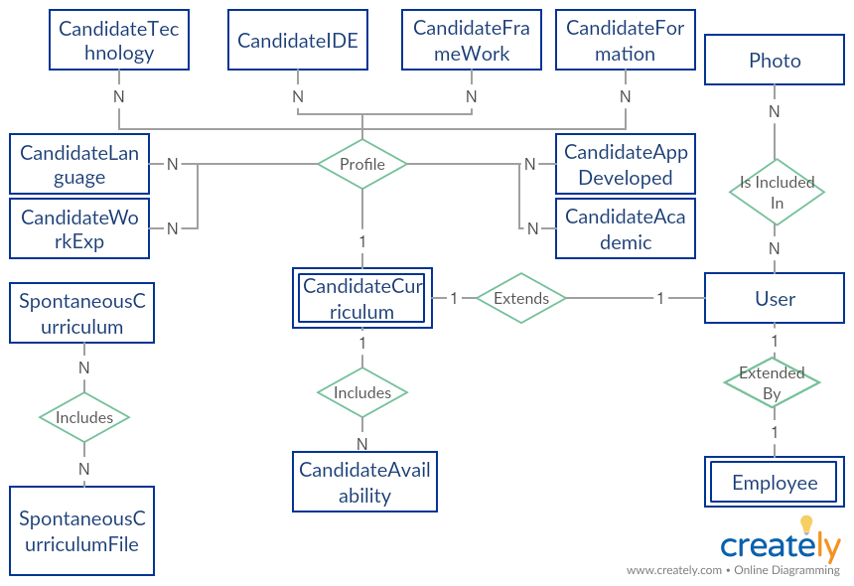

Figura - Modelo EA, Candidatos.

As entidades da Figura 10 são:

* User, uma entidade padrão da OutSystems, representa os utilizadores registrados na aplicação;
* Photo, todos os utilizadores podem incluir uma fotografia, que é representada por esta entidade;
* SpontaneousCurriculum, informações sobre candidatura espontânea;
* SpontaneousCurriculumFile, o currículo em si da candidatura espontânea;
* Employee, as instancias desta entidade adicionam informação ao User, tal informação sendo relacionada com a posição e funções do utilizador na PS Tec;
* CandidateCurriculum, uma das entidades que adiciona informação a utilizadores candidatos, representando o currículo do mesmo;
* CandidateAvailability, instancias desta entidade representam a disponibilidade que o candidato tem para entrevistas, associando a um dia de semana uma janela de tempo;
* CandiadteTechnology, uma entidade que faz parte do dossiê de capacidades de candidatos, representa a capacidade que um candidato tem com uma linguagem de tecnologia, reconhecida pela aplicação;
* CandiadteFramework, uma entidade que faz parte do dossiê de capacidades de candidatos, representa a capacidade que um candidato tem com uma *framework*, reconhecida pela aplicação;
* CandiadteIDE, uma entidade que faz parte do dossiê de capacidades de candidatos, representa a capacidade que um candidato tem com uma IDE, reconhecida pela aplicação;
* CandiadteFormation, uma entidade que faz parte do dossiê de capacidades de candidatos, representa uma formação oficial que o candidato tenha obtido, considerando as linguagens tecnológicas, frameworks e IDEs que a aplicação considera importantes;
* CandidateLanguage, uma entidade que faz parte do dossiê de capacidades de candidatos, representa a capacidade que um candidato tem com uma linguagem, reconhecida pela aplicação;
* CandidateWorkExperience, uma entidade que faz parte do dossiê de capacidades de candidatos, representa experiencia laboral que o candidato considere importante de notar;
* CandidateAcademic, uma entidade que faz parte do dossiê de capacidades de candidatos, representa curso académicos que o candidato considere importante de notar;
* CandidateAppDeveloped, uma entidade que faz parte do dossiê de capacidades de candidatos, representa aplicações desenvolvidas pelo candidato que o candidato considere importante de notar.

### Vagas

Nesta componente da base de dados estão incluídas todas as entidades que permitem estabelecer vagas para candidatos se aplicarem, como também essas mesmas aplicações de candidatos.

A Figura 11 demonstra estas entidades.

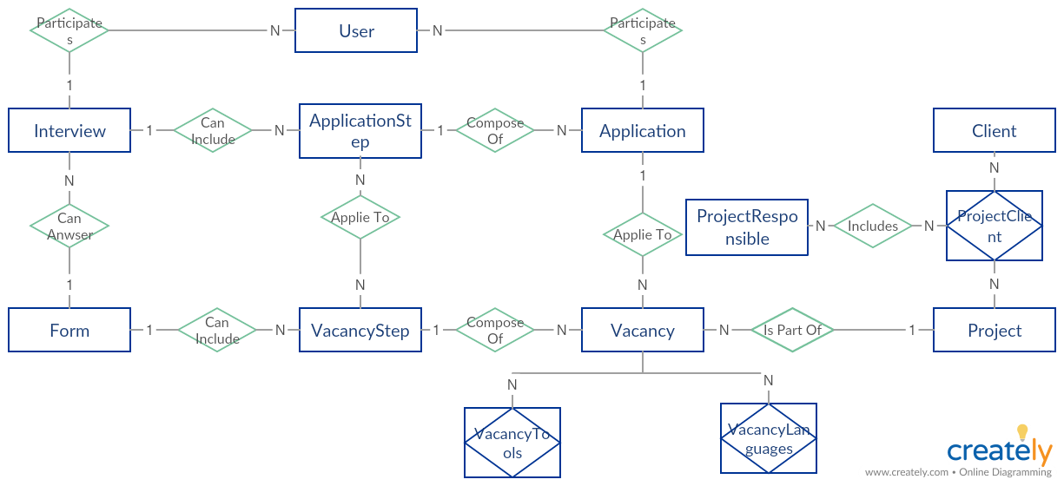

Figura - Modelo EA, Vagas

As entidades incluídas na Figura 11 são:

* Client, nesta entidade é possível incluir informações dos clientes da PS Tec, que podem iniciar projetos com a PS Tec;
* Project, projetos a serem realizados pela PS Tec, por estes projetos é possível estabelecer vagas para candidatos;
* ProjectClient, com esta entidade é possível associar vários clientes a um projeto, e claro um cliente a vários projetos;
* ProjectResponsible, cada cliente a participar no projeto pode incluir um ou mais responsáveis a que informações dos candidatos escolhidos para vagas serão enviados, para que os mesmos possam decidir quem deve continuar no processo de entrevista, as instancias desta entidade representam tal responsável;
* Vacancy, as vagas a preencher em si, podem ou não ser associadas a projetos;
* VacancyTool, com esta entidade é possível associar varias ferramentas reconhecidas pela aplicação a uma vaga, ferramentas cujo conhecimento pode ser visto como essencial para preencher a vaga;
* VacancyLanguage, cada instancia desta entidade demonstra uma linguagem, reconhecida pela aplicação, cujo o conhecimento é visto como indispensável para preencher uma vaga;
* VacancyStep, cada vaga deve incluir um conjunto de passos do processo de entrevista, tais passos são representados por instancias desta entidade;
* Form, sendo que um passo no processo de entrevista pode ser uma entrevista em si, o mesmo pode, não obrigatoriamente referir um Form, que em si é um formulário para uma entrevista;
* Application, quando uma vaga é criada qualquer candidato da aplicação pode-se aplicar à mesma, tal aplicação a vaga é representada por uma instancia desta entidade;
* ApplicationStep, como uma vaga, Vacancy, pode ser composta por vários passos, uma aplicação a uma vaga ocorrerá em vários passos, tais passos são representados por esta entidade;
* Interview, uma entrevista que tenha ocorrido/ ainda para ocorrer com um utilizador, que refere. Possivelmente devido a um passo duma aplicação que também refere. Também refere um Form, o formulário utilizado da entrevista.

### Eventos

Neste componente do modelo EA são demonstradas as entidades relacionadas com eventos como também uma continuação das entidades Interview e Form.

Estas entidades podem ser verificadas na Figura 12 que se segue.

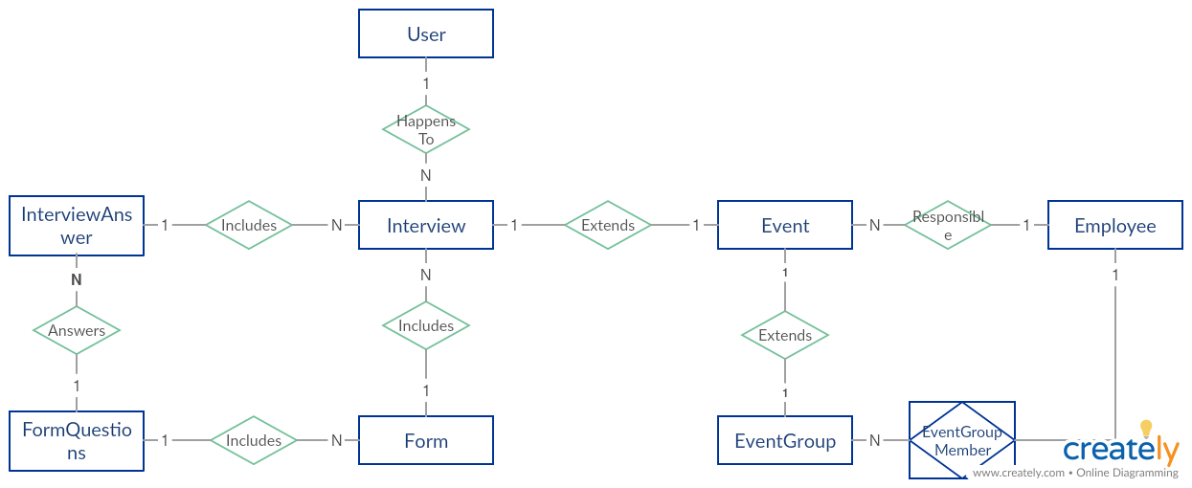

Figura - Modelo EA, Eventos

Na Figura 12 pode ser verificado as seguintes entidades:

* Event, esta entidade representa os vários eventos que podem ocorrer que envolvam pelo menos um colaborador, que refere;
* EventGroup, grupo de colaboradores para um evento em grupo,
* EventGroupMember, membro individual de um grupo, para um evento,
* Form, formulário para uma entrevista;
* Interview, uma entrevista que tenha ocorrido/ ainda para ocorrer com um utilizador, que refere. Deve referir o formulário utilizado;
* FormQuestion, cada instancia desta entidade corresponde a uma questão de um formulário da Form;
* InterviewAnswer, na mesma forma que um formulário (Form) é composto por várias questões (FormQuestions), uma entrevista (Interview) é composta pelas várias respostas às questões, sendo estas representadas por instancias desta entidade.

## Wireframes do projeto

Para esta secção serão demonstradas algumas *frames* para páginas importantes, em que algumas são únicas na aplicação e outras servem de exemplo que demonstram o formato habitual de várias páginas, também são utilizados estes exemplos para demonstrar alguns dos elementos mais comuns da aplicação. Os elementos mais comuns da aplicação são o *header* e o menu de utilizador, que aparecem sempre no topo das páginas, como se pode ver na Figura 13.

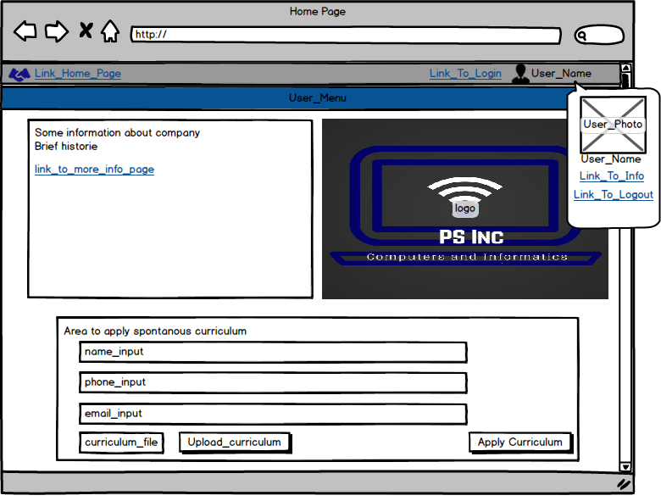

Figura – Frames, Home Page

Em si existem dois possíveis menus, um para os colaboradores, Figura 14 , e outro para os candidatos,

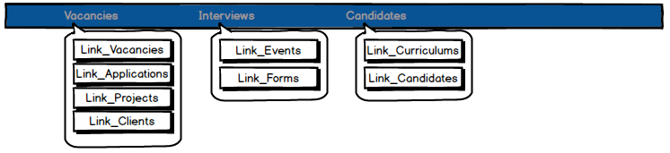

Figura - Frames, Menu de Colaboradores

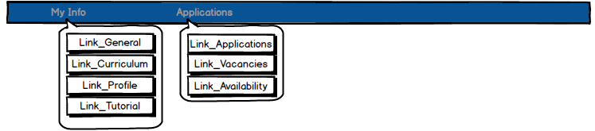

Figura - Framse, Menu de Candidatos

Começando com o *header*, este inclui sempre um *link* para a Home Page (Figura 13) à esquerda, mais à direita aparece ou um *link* para a página de *login* ou a possibilidade de abrir um menu onde é possível aceder a página de informação geral do utilizador, ou a página de *logout*. A escolha das duas possibilidades é feita em função do utilizador ser não registrado (primeira possibilidade) ou estar registrado (segunda possibilidade).

Deve ser notado que os menus só aparecem para utilizadores já registrados, cada menu é composto por um conjunto de elementos que abram e fecham um Balloon[4] associado, onde é incluindo um conjunto de links para paginas consideradas importantes.

A página principal, como se pode verificar na Figura 13, inclui o logotipo da PS Tec, como também um simples resumo da mesma, onde é incluindo um *link* para página de informações, também é nesta página que é possível realizar a candidatura espontânea, pela utilização de três *inputs* (um texto, outro *email* e outro *phone*) onde o candidato pode introduzir algumas informações gerais, mais um *upload* *input* onde o candidato pode introduzir o seu currículo. Estes dados são todos fornecidos à aplicação por um só botão.

Na Figura 16, Figura 17, Figura 18, Figura 19 e Figura 20 é possível verificar a página de informação geral da PS Tec que introduz dois elementos visuais fundamentais à aplicação, mais outro menos utilizável, note-se que as cinco figuras representam uma só pagina, mas cada demonstra uma Tab diferente da pagina.

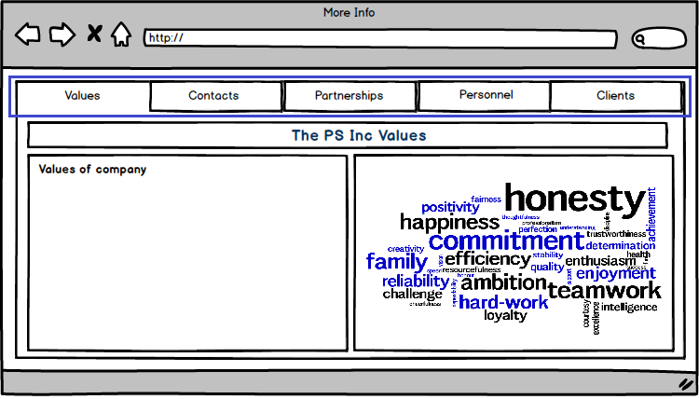

Figura - Frame, MoreInfo Values Tab

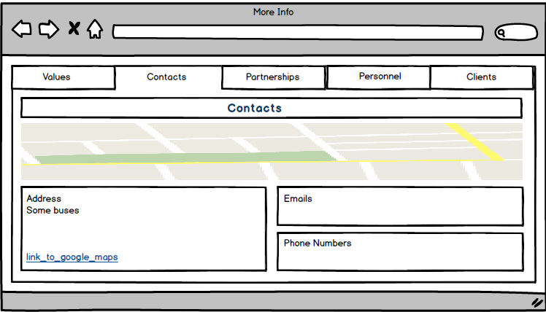

Figura - Frame, MoreInfo Contacts Tab



Figura 18 - Frame, MoreInfo Patnerships Tab

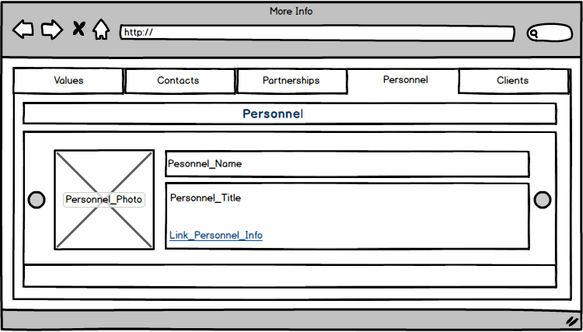

Figura - Frame, MoreInfo Personnel Tab

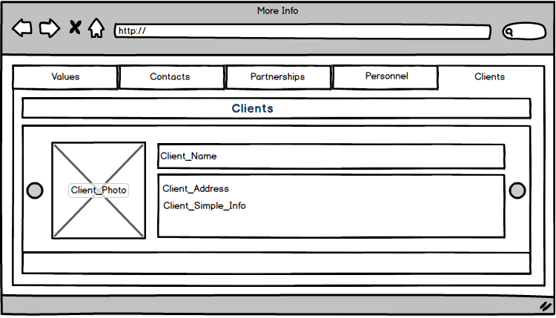

Figura - Frame, MoreInfo Clients Tab

Esta página demonstra:

* Valores e ambições da PS Tec;
* Contactos;
* Parcerias importantes;
* Colaboradores registrados na aplicação;
* Clientes já registrados.

Como referido anteriormente existem dois elementos importantes na aplicação que podem ser verificados nesta página, o primeiro desses é o *rich widget* Tabs, que pode ser verificado no topo da página. Este elemento permite dividir uma página até cinco partes, com uma sempre visualizada e as outras quatro escondidas, assim quando uma página inclui muita informação, em vez de ser extensa verticalmente, as informações estão dividas em *tabs*.

O outro elemento utilizado nesta página a notar é o *widget* List Records, que permite demonstrar vários elementos obtidos na base de dados, numa estrutura bastante livre, não forçando um formato tipo tabela, a List Records é normalmente utilizada em situações em que se quer demonstrar informação que possa ocupar mais que uma linha ou inclua pelo menos uma imagem.

No caso da Figura 19 e da Figura 18, esta *widget* é utilizada com a *rich widget* Caroussel para demonstrar os clientes e colaboradores num formato simples, cada um dos colaboradores e clientes demonstrados são representados por uma instancia do *rich widget* CardLeftImage, que permite demonstra uma figura a esquerda e informação geral a direita, este *rich widget* é utilizado varias vezes, principalmente em listas de Users e clientes.

Na secção **Base de dados** foi estabelecido a existência de um currículo que um candidato pode verificar e alterar, estas duas capacidades são possíveis na página representada pela Figura 21, verificar, e pela Figura 22, editar.



Figura - My Curriculum, Show



Figura - Frame, MyCurriculum, Edit

Esta página serve como exemplo da utilização de alguns *inputs* da aplicação como também de dois *widgets* muitas vezes utilizados para demonstrar e alterar informação, tais *widgets* são Show Record e Edit Record, ambos partilham o formato tabela e por isso são bastante utilizados em conjunto e às vezes separados. O formato apesar de simples combina visualmente com qualquer página e por isso tem uma utilidade regular quando se quer demonstrar ou introduzir informação extensa.

Nesta página são utilizados dois *inputs* que irão aparecer algumas vezes, primeiro é o Combo Box, verificado a frente de “Native Tongue”, da Figura 22, este *input* permite associar a uma variável um valor duma lista estabelecida, assim limitando o valor escolhido a valores na lista. No exemplo da Figura 22, a língua nativa do currículo é limitada a línguas reconhecidas pela aplicação, instancias da entidade Languages. O outro *input* é na verdade a combinação de um *input* simples, mais o *rich widget* Input Calendar, que faz aparecer um calendário onde se pode escolher uma data cada vez que o *input* normal é pressionado, com a data escolhida sendo demonstrada nesse mesmo *input*.

Como também foi referido na secção **Base de dados**, um candidato consegue controlar o seu dossiê de capacidades que é composto de várias entidades associadas ao colaborador. A Figura 23 demonstra esta página que introduz alguns elementos notáveis e regularmente utilizados na aplicação.

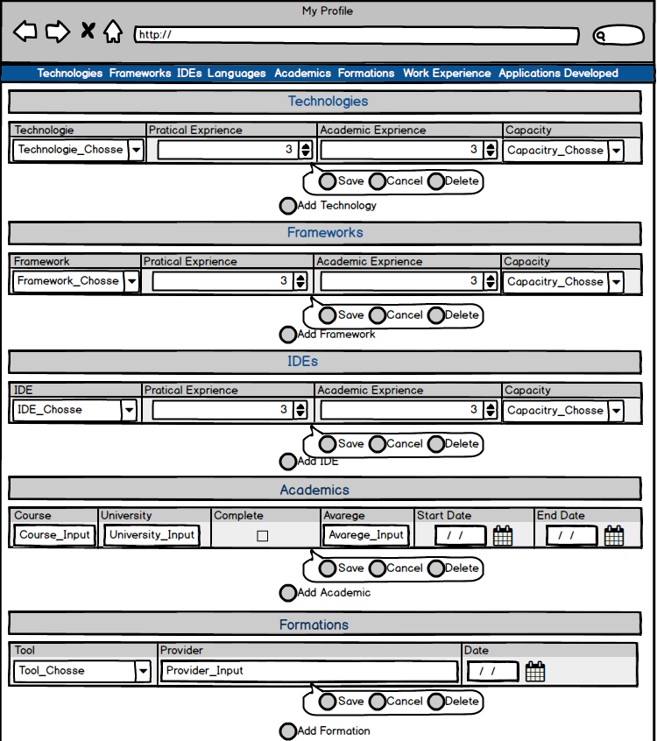

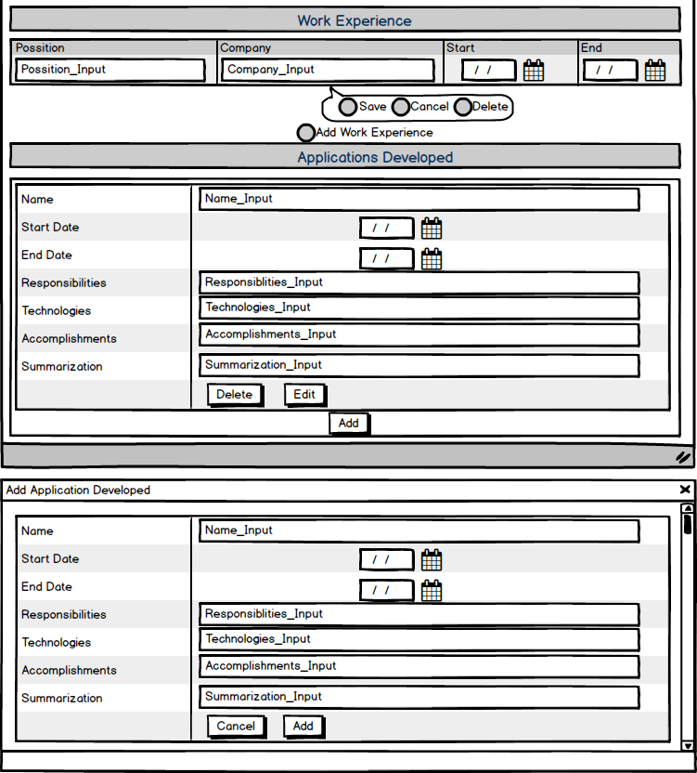

Figura - Frames, MyProfile

O primeiro elemento a notar é a Editable Table, uma tabela que permite adicionar elementos à mesma, como também alterar elementos já existentes, estas tabelas incluem sempre um botão que adiciona um vazio a tabela, que pode ser alterado. Quando um elemento desta tabela é selecionado é possível alterar o mesmo, sendo disponível três botões. Um cancela qualquer alteração, outro remove a instancia selecionada e último guarda as alterações à mesma. No caso desta página, o remover e guardar elementos não só altera a tabela como também altera diretamente a base de dados.

A única entidade que compõe o dossiê que não é alterado por uma Editable Table é a entidade CandidateAppDeveloped, sendo que mesma envolve informação extensa de mais para uma só linha de texto, por isso é utilizado uma ListRecord, com cada elemento utilizando um EditRecord para alterar a aplicação.

Sendo que ListRecord não permite a utilização direta de EditRecord, o mesmo é na verdade parte de um WebBlock. Esta combinação de ListRecord e WebBlock é utilizada varias vezes para listar elementos com informação extensa.

Já para adicionar uma nova instancia a CandidateAppDeveloped é utilizado o PopUp Editor[5]. No caso da MyProfile, quando o botão “Add” é pressionado um PopUp abre que permite introduzir as informações da aplicação desenvolvida, normalmente PopUps não são utilizados para introduzir novos valores a uma entidade, mas sim para facilitar a escolha de instancias duma tabela.

Uma funcionalidade regular das páginas da aplicação web da IView é de listar um conjunto de instancias estabelecidas duma entidade da base de dados. Um exemplo simples destas páginas é o demonstrado na Figura 24, que mostra todas as instancias da entidade Form.



Figura - Frames, Forms

Esta página apesar de simples mostra os componentes mais comuns das páginas que demonstram as instancia duma entidade, a primeira é a utilização da Table Records para demonstrar as instancias em si. Esta *widget* é semelhante a List Records, ambas demonstram instancias duma lista, mas ao contrario da List a Tabel demonstra a informação no formato de tabela. Esta *widget* serve principalmente para demonstrar instancias com informação pouco extensa e por isso que possam ser demonstradas numa só linha de texto. Normalmente os elementos desta tabela incluem um *link* que permite aceder a página onde a instancia pode ser demonstrada numa forma mais extensa, onde também é possível alterar ou destruir a instancia.

Esta tabela é formada para demonstrar um conjunto limitado de instancias da base de dados, por causa desta limitação é necessário utilizar outro elemento habitual deste tipo de páginas a lista de botões de navegação, esta navegação é realizada com o *rich widget* List_Navigation, que produz a lista de botões de navegação como necessário tendo a conta a tabela, sem de precisar de código extra da parte da aplicação.

Outro elemento bastante comum nas páginas de instancias é um formulário de pesquisa, que normalmente é composto por um *input* e dois botões, no *input* o utilizador pode introduzir um valor de pesquisa, normalmente um valor texto da entidade demonstrada na página. Já os botões um permite pesquisa reexecutando o Aggregate que obtém a informação da tabela, com o valor da *input*, outro permite restabelecer a tabela, com o valor de pesquisa *null*.

Por último temos o botão de adição, no caso da Figura 24, o botão “Add Form”, este botão não é utilizado sempre neste tipo de páginas, mas aparece em grande parte e serve sempre para navegar para uma página onde é possível adicionar um novo elemento.

Existem algumas exceções nas páginas de listagem das instancias, algumas introduzindo um formato alternativo a pesquisa, outros demonstram a informação numa forma bastante diferente e por últimos outros introduzem mais ações possíveis por cada instancia da entidade listada. Um exemplo dessas exceções pode ser visto na Figura 25, onde é verificada a página de listagem de aplicações a vagas existentes.



Figura - Frames, Applications

Como se pode ver entre a Figura 24 e a Figura 25 existem três diferenças notáveis, a primeira é a falta do botão de adição, o que faz sentido sendo que uma aplicação só pode ser adicionada por um colaborador, utilizador que não tem acesso a página da Figura 25.

A tabela também é bastante diferente sendo utilizado um List Record em vez de uma Table Record, com o elemento demonstrado sendo uma combinação dos *widgets* CardLeftImage e Show Record.

Por ultimo o formulário de pesquisa inclui a escolha de pesquisa por nome do candidato ou titulo da vaga, utilizando um Check Box para escolher entre um e outro, este quando é alterado força a pesquisa com o valor na *input*.

Outra exceção do formulário de pesquisa encontra-se na página de listagem de vagas, que pode ser verificada na Figura 26.

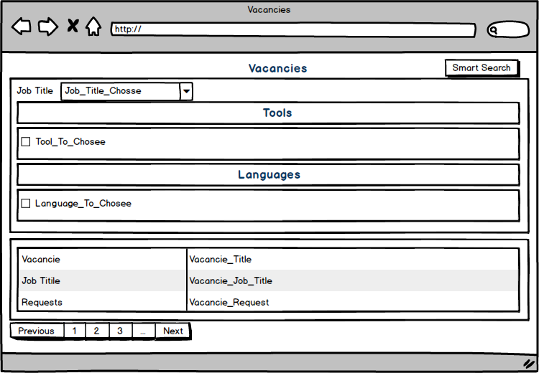

Figura - Frames, Vacancies

Como se pode ver a pesquisa de vagas é realizado sem nenhum *input* de texto, sendo realizado unicamente por escolha de um valor de uma Combo Box, que demonstra as instancias de JobTitle e pela escolha de ferramentas e /ou linguagens, este formulário. Também se pode notar não inclui qualquer botão de pesquisa, qualquer alteração ao Combo Box ou da seleção resulta numa pesquisa. Também deve-se notar que o botão “Smart Search” altera a visualização do formulário, e caso o botão torne o formulário invisível, então pesquisa é cancelada e as vagas demonstradas não são limitadas pelos valores no formulário.

Uma exceção que não envolve o formulário de pesquisa e adiciona capacidades a cada instancia da entidade pode ser verificada na Figura 27, que demonstra a página que lista as candidaturas espontâneas que ainda não foram tratadas.

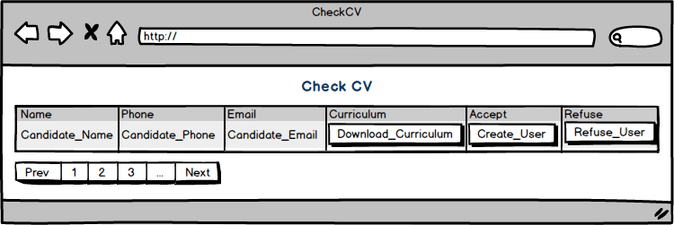

Figura - Frames, CheckCV

Como se pode ver cada instancia da tabela da Figura 27, inclui três botões com cada tendo a sua funcionalidade:

* Download, faz download do currículo enviado na candidatura;
* Accept, aceita a candidatura e é criado um utilizador, candidato, com a informação da candidatura, remove a candidatura da base de dados;
* Refuse, recusa a candidatura, remove a candidatura da base de dados.

A ultima exceção a notar é a página de listagem de eventos que pode ser verificada na Figura 28.



Figura - Frames, Events

Uma alteração notável desta página quando comparada as outras páginas já referidas é que a paginação de eventos é realizada em função do utilizador atual. Os eventos listados na página são os eventos em que o utilizador participa, como responsável ou como participante, em eventos em grupo. Também pode ser notado que a pesquisa é realizada, não com um *input* simples, mas com um Input Calendar e que os eventos listados não são só os eventos do dia da pesquisa, mas também os próximos quatro dias, não incluindo fim-de-semana.

Mas o fator mais notável de exceção é que os eventos são listados com um bloco que ocupa a janela de tempo entre o inicio e o fim do evento, na data correta, algo que é possível, não com a utilização de uma Table Records, mas uma List Records onde cada elemento listado resulta num bloco ocupado ou livre.

Anteriormente foi estabelecido o facto que as páginas de listagem normalmente incluem um *link* nas instancia listadas, para uma página que demonstra a informação da instancia mais detalhada. Um exemplo simples deste tipo de página pode ser verificado na Figura 29, que demonstra a página de um candidato.



Figura - Frames, Candidate

Esta página, como muitas outras que demonstram uma instancia, utiliza o Show Record para demonstrar a informação da instancia em si.

Muitas vezes as páginas deste tipo não são tão simples, sendo que algumas instancias em si estão associadas a vários elementos de outra entidade. Nesses casos a página também demonstra essas instancias de outra entidade, como se pode ver na Figura 30, onde se pode verificar a página que demonstra alguma informação de um evento, mais os seus participantes.

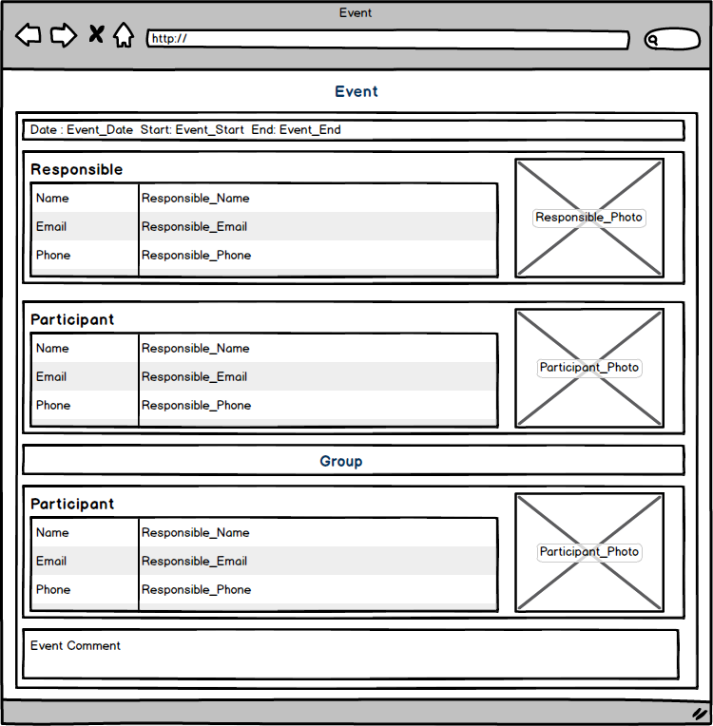

Figura - Frames, Event

Algo a notar na página da Figura 30 é que a mesma inclui sempre os blocos Responsible e Event Comment, podendo incluir o bloco Participant ou Group, caso for uma entrevista ou evento de grupo. No primeiro caso de um dos blocos possíveis, é simplesmente a utilização duma imagem e um Show Record para demonstrar o participante, mas no caso de grupo para demonstra um elemento individual de tal grupo, também é utilizado a combinação, mas o mesmo está numa List Record que lista todos os elementos de um grupo para um evento.

Às vezes a listagem dos elementos pode ser mais complexa que a verificada na Figura 30, sendo que em certas listagens o que é demonstrado depende de vários fatores da instancia a ser listada. Um bom exemplo de uma página com esta complexidade é a página da Figura 31, que demonstra a página de uma aplicação, o que envolve a listagem dos passos dessa aplicação que já ocorreram e o passo atualmente a correr.

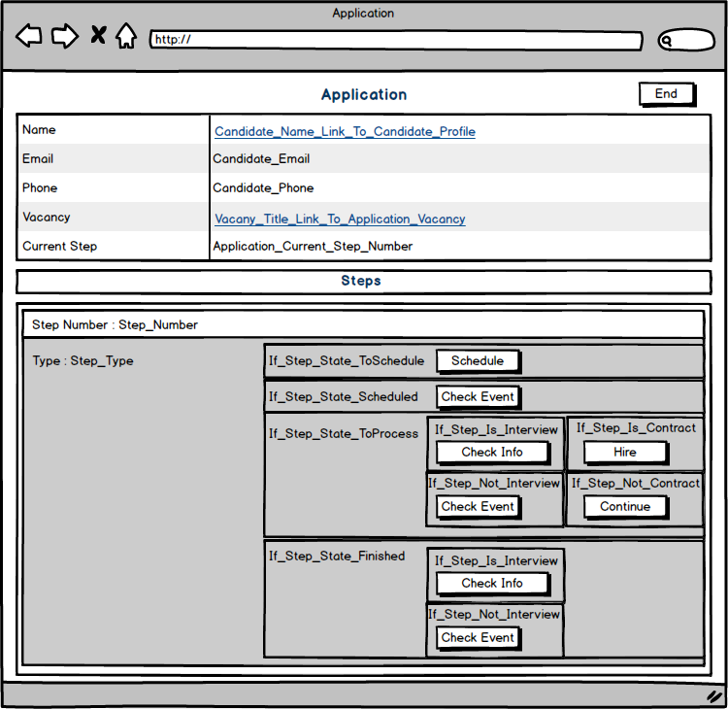

Figura - Frames, Application

Neste caso o valor na lista depende do estado do passo e possivelmente no tipo do passo, com cada estado permitindo executar uma ação diferente sobre o passo. Deve ser notado que os textos “If_Step_State_...” e “If_Step_Is/Not” não aparecem na página, só servem na frame para indicar que estado do passo demonstra o conteúdo relacionado ao texto, neste caso o estado da aplicação demonstra um botão diferente que permite uma ou mais opções.

* Estado ToSchedule, como o passo está para marcar, a opção permite marcar a entrevista/evento;
* Estado Scheduled, a aplicação tem uma entrevista marcada, a opção permite demonstrar essa entrevista;
* Estado ToProcess, o processo pode ser continuado para o próximo passo, neste caso há varias opções:
  + O passo é entrevista – é possível verificar a opção;
  + O passo não é entrevista – permite demonstrar informação geral do candidato;
  + O passo é contracto – o candidato é contratado;
  + O passo não é contracto – o processo pode ser continuado para o próximo passo.
* Estado Finished, o passo já terminou, nesse caso existem duas possibilidades:
  + O passo é entrevista – é possível verificar a opção;
  + O passo não é entrevista – permite demonstrar informação geral do candidato.

Deve ser notado que a aplicação pode ser terminada, utilizando o Botão “End” no canto superior direito.

As vezes estes tipos de páginas demonstram informação bastante extensa, então para facilitar a visualização e organização da página são utilizadas Tabs para dividir blocos de informação. Um exemplo da utilização das Tabs nestas páginas pode ser verificado na Figura 32, Figura 33 e Figura 34 onde se pode ver a página que demonstra uma vaga, que inclui a informação geral da mesma, os vários passos para a vaga e por últimos a lista das ferramentas e linguagens consideradas importantes para a vaga.

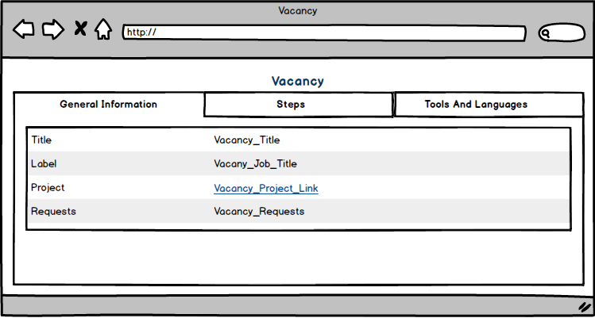

Figura 32 - Frames, Vacancy General Information Tab



Figura 33 - Frames, Vacancy Steps Tab



Figura 34 - Frames, Vacancy Tools and Languages Tab

O único outro fator a notar da página da Figura 33 é o facto que é utilizado um Pie Chart para demonstrar a divisão por passos (em percentagem) dos candidatos participantes da vaga. Este *widget* não é utilizado em qualquer outra página, mas deve ser notado para esta.

Por ultimo deve ser verificado páginas que servem para introduzir novas instancias das entidades da base de dados, um exemplo bastante simples destas páginas é a verificada na Figura 35, que demonstra a página que permite introduzir um formulário.



Figura - Frames, FormEditAdd

A página da Figura 35, demonstra os dois *widgets* mais comuns a páginas para adicionar instancias, o primeiro sendo o Edit Record, este *widget* é normalmente utilizado quando se quer introduzir a informação que compõe a instancia a introduzir. O outro *widget* regular é o Edit Table, que é utilizado regularmente para introduzir outras instancias sobre uma entidade relacionada com a instancia central a adicionar. No exemplo da Figura 35, o Editable Table serve para introduzir as questões (FormQuestions) que compõem o formulário.

Outros dois elementos regulares destas páginas são os botões “Create” e “Cancel”, com o primeiro servindo para criar a instancia formulada na página e o segundo para cancelar a criação da instancia.

Em algumas situações uma página simples não será suficiente para estruturar uma instancia a adicionar a base de dados, nesses casos uma de duas soluções são utilizadas, a utilização de Tabs ou de PopUps, o exemplo de uma PopUp utilizada neste tipo de paginas pode ser verificada na Figura 36.



Figura - Frames, VacancyAdd Form Chosse PopUp

No caso das figuras anteriores, o PopUp serve para escolher o Form para cada passo da vaga, demonstrando todos os Forms existentes, como também disponibilizando uma pesquisa dos Forms pelo nome.

Já a Figura 37, a Figura 38, a Figura 39 e a Figura 40 demonstram a pagina onde a PopUp da Figura 36 é utilizada, pagina dividida por uma Tab que permite a introdução da informação numa forma simples e organizada.

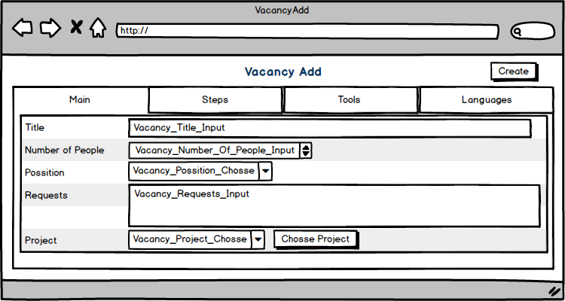

Figura 37 - Frames, Vacacncy Add Main Tab

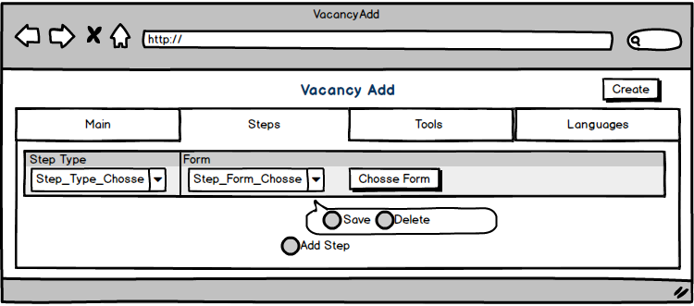

Figura 38 - Frames, Vacacncy Add Sterps Tab

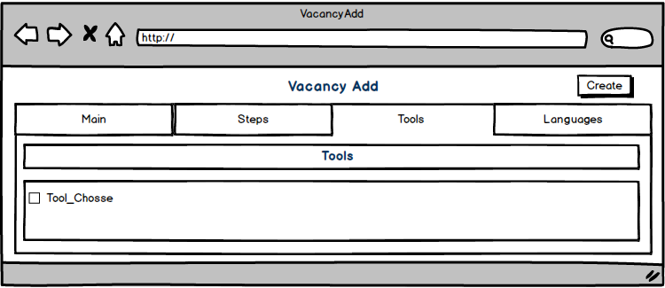

Figura 39 - Frames, Vacacncy Add Tools Tab

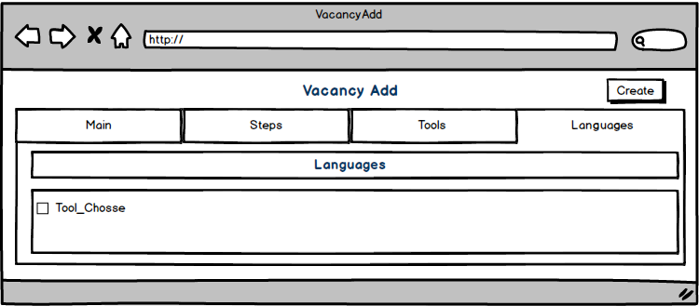

Figura 40 - Frames, Vacacncy Add Languages Tab

# Avaliação Experimental

# Conclusões

# Referências

|  |  |  |
| --- | --- | --- |
| [1] |  | Mind Source, “Portal de Emprego,” Mind Source, [Online]. Available: https://emprego.mindsource.pt/. [Acedido em Abril 2018]. |
| [2] |  | Randstad, “My Profile,” Randstad, [Online]. Available: https://myprofile.randstad.pt/. [Acedido em Abril 2018]. |
| [3] |  | LinkedIn Corporation, “LinkeId,” LinkedIn Corporation, 05 Maio 2003. [Online]. Available: https://pt.linkedin.com/. [Acedido em Abril 2018]. |
| [4] |  | ITJobs Portugal, “ITJobs,” ITJobs Portugal, [Online]. Available: https://www.itjobs.pt/. [Acedido em Abril 2018]. |
| [5] |  | OutSystems, “OutSystems Architecture,” OutSystems, [Online]. Available: https://success.outsystems.com/Evaluation/Architecture/2_OutSystems_Platform_architecture. [Acedido em Abril 2018]. |

# A.1 Diagramas da Aplicação

# A.2 Modelos de dados

Modelos De Dados - Utilizadores

Deve ser notado que que nos modelos que se seguem, as entidades estáticas estão a vermelho, enquanto que entidades dinâmicas a azul.

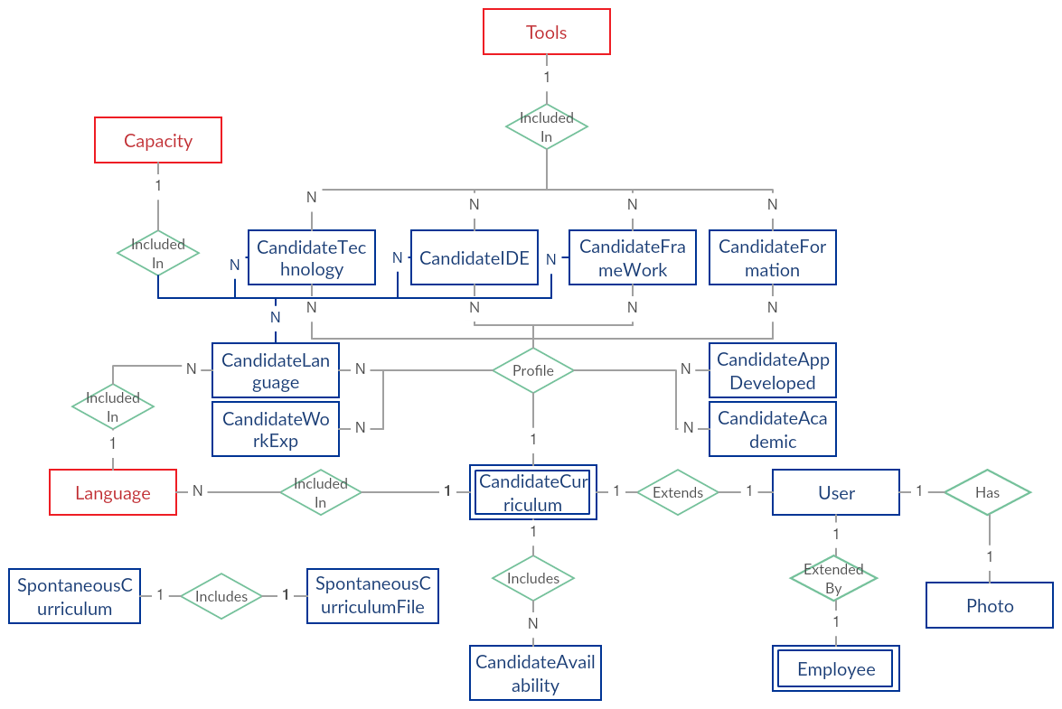

As entidades no modelo anterior são:

* User, uma entidade padrão da Outsystems, representa os utilizadores registrados na aplicação;
* Photo, todos os utilizadores podem incluir uma fotografia, que é representada por esta entidade;
* Capacity, as instancias desta entidade demonstram os cinco níveis de capacidades reconhecidas pela aplicação;
* Tools, todas as linguagens tecnológicas, frameworks e IDEs que a aplicação considera importantes e que os candidatos podem demonstra a sua capacidade do dossiê de capacidades;
* Languages, idiomas reconhecidos pela aplicação;
* SpontaneousCurriculum, como estabelecido anteriormente uma capacidade de utilizadores não registrados é a capacidade de realizar uma candidatura espontânea. Esta candidatura envolve fornecer informação pessoal, nome, telemobile e email e um currículo. Destas informações as primeiras três são guardadas em instancias desta entidade;
* SpontaneousCurriculumFile, o currículo em si da candidatura espontânea é guardado nesta entidade, que refere a SpontaneousCurriculum;
* Employee, as instancias desta entidade adicionam informação ao User, tal informação sendo relacionada com a posição e funções do utilizador na PS Tec;
* CandidateCurriculum, uma das entidades que adiciona informação a utilizadores candidatos, representando o currículo do mesmo;
* CandidateAvailability, instancias desta entidade representam a disponibilidade que o candidato tem para entrevistas, associando a um dia de semana uma janela de tempo;
* CandiadteTechnology, uma entidade que faz parte do dossiê de capacidades de candidatos, representa a capacidade que um candidato tem com uma linguagem de tecnologia, reconhecida pela aplicação,
* CandiadteFramework, uma entidade que faz parte do dossiê de capacidades de candidatos, representa a capacidade que um candidato tem com uma *framework*, reconhecida pela aplicação,
* CandiadteIDE, uma entidade que faz parte do dossiê de capacidades de candidatos, representa a capacidade que um candidato tem com uma IDE, reconhecida pela aplicação,
* CandiadteFormation, uma entidade que faz parte do dossiê de capacidades de candidatos, representa uma formação oficial que o candidato tenha obtido, considerando as linguagens tecnológicas, frameworks e IDEs que a aplicação considera importantes,
* CandidateLanguage, uma entidade que faz parte do dossiê de capacidades de candidatos, representa a capacidade que um candidato tem com uma linguagem, reconhecida pela aplicação,
* CandidateWorkExperience, uma entidade que faz parte do dossiê de capacidades de candidatos, representa experiencia laboral que o candidato considere importante de notar,
* CandidateAcademic, uma entidade que faz parte do dossiê de capacidades de candidatos, representa curso académicos que o candidato considere importante de notar,
* CandidateAppDeveloped, uma entidade que faz parte do dossiê de capacidades de candidatos, representa aplicações desenvolvidas pelo candidato que o candidato considere importante de notar.

Deve ser notado que User na verdade representa todos os utilizadores reconhecidos na cloud onde corre as aplicações desenvolvidas, para restringir o acesso a só utilizadores estabelecidos na aplicação é utilizado dois roles, IViewCandidate e IViewEmployee. Estes dois também são utilizados para diferenciar os utilizadores que são candidatos e os que são colaboradores.

Um fator a notar é a utilização de Photo, sendo que originalmente considerou-se outra possibilidade para a fotografia. Tal era utilizar um campo na entidade Employee e CandidateCurriculum, as únicas duas entidades obrigatórias dos utilizadores da IView.

Tal ideia levantou o problema que em certas situações a fotografia de utilizador é utilizada sem saber que tipo de utilizador está a utilizar a aplicação. Como por exemplo a fotografia é sempre demonstrada no *header* da página.

Também existe o facto que a fotografia não vai sempre ser necessária, mas devido ao tipo, a mesma pode ocupar um certo espaço, que quando agrupando em grandes números, podem atrasar qualquer *aggregate*. Mas com a fotografia separada, tal tempo não acontece, exceto quando realmente necessário.

Este mesmo custo adicional é a razão da existência da divisão entre SpontaneousCurriculum e SpontaneousCurriculumFile, sendo que o segundo incluí um ficheiro pdf de tamanho variável.

Ao contrario das outras entidades que adicionam informação, esta é de 1 por 1 (um User só pode ser referido uma vez por CandidateCurriculum), e a aplicação impõe esta relação como obrigatória,

A inclusão da referencia a Languages pelo CandidateCurriculum, representa a linguagem nativa do utilizador.

A entidade Capacity não só é utilizada para estabelecer a capacidade de candidatos com varias vertentes, como também para estabelecer informações desses mesmos níveis, que possam estabelecer os candidatos da escolha do nível.

Um candidato pode ter mais que uma CandidateAvailability para o mesmo dia da semana.

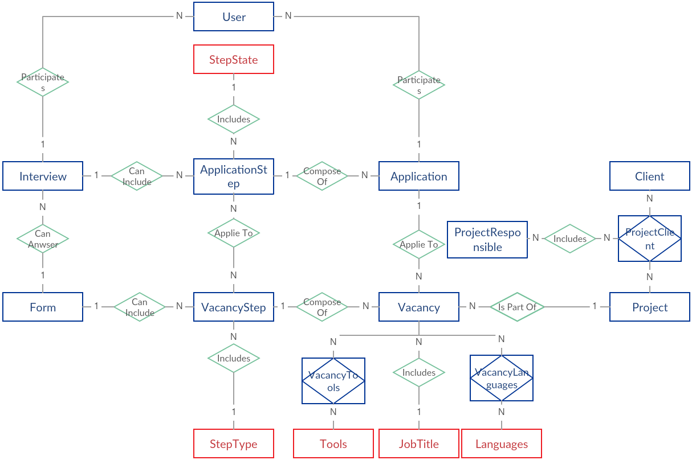

Modelos De Dados – Vagas

No modelo 2 é possível verificar as seguintes entidades:

* Client, nesta entidade é possível incluir informações dos clientes da PS Tec, que podem iniciar projetos com a PS Tec,
* Project, projetos a serem realizados pela PS Tec, por estes projetos é possível estabelecer vagas para candidatos,
* ProjectClient, com esta entidade é possível associar vários clientes a um projeto, e claro um cliente a vários projetos,
* ProjectResponsible, cada cliente a participar no projeto pode incluir um ou mais responsáveis a que informações dos candidatos escolhidos para vagas serão enviados, para que os mesmos possam decidir quem deve continuar no processo de entrevista, as instancias desta entidade representam tal responsável e por isso são associados diretamente a ProjectClient,
* JobTitle, um cargo geral e regular na área da tecnologia,
* Vacancy, as vagas a preencher em si, podem ou não ser associadas a projetos e por isso podem ser utilizadas para representar vagas internas ou para projeto para clientes,
* VacancyTool, com esta entidade é possível associar varias ferramentas reconhecidas pela aplicação a uma vaga, ferramentas cujo conhecimento pode ser visto como essencial para preencher a vaga,
* VacancyLanguage, cada instancia desta entidade demonstra uma linguagem, reconhecida pela aplicação, cujo o conhecimento é visto como indispensável para preencher uma vaga,
* VacancyStep, cada vaga deve incluir um conjunto de passos do processo de entrevista, tais passos são representados por instancias desta entidade,
* StepType, tipo de passo do processo de entrevista, serve principalmente para saber como a aplicação deve ser tratada no passo em que ocorre;
* Form, sendo que um passo no processo de entrevista pode ser uma entrevista em si, o mesmo pode, não obrigatoriamente referir um Form, que em si é um formulário para uma entrevista,
* Application, quando uma vaga é criada qualquer candidato da aplicação pode-se aplicar à mesma, tal aplicação a vaga é representada por uma instancia desta entidade,
* ApplicationStep, como uma vaga, Vacancy, pode ser composta por vários passos, uma aplicação a uma vaga ocorrerá em vários passos, tais passos são representados por esta entidade,
* StepState, esta entidade estabelece os três estados que uma ApplicationStep pode assumir;
* Interview, uma entrevista que tenha ocorrido/ ainda para ocorrer com um utilizador, que refere. Possivelmente devido a um passo duma aplicação que também refere. Também refere um Form, o formulário utilizado da entrevista.

Como foi verificado é associado a Vacancy várias outras entidades de informação, JobTitle, VacancyTool e VacancyLanguage, estas entidades não só demonstram informações essenciais da vaga, capacidades necessárias, como também serve para pesquisas de vagas pelos candidatos.

Na pesquisa o cargo de trabalho, JobTitle, é o fator principal de pesquisa, seguido das ferramentas, VacancyTool, e por ultimo linguagens, VacancyLanguage. Por isso vagas são escolhidas em função do cargo, destas só as vagas com, pelo menos, uma ferramenta escolhida, são utilizadas e destas só as vagas com pelo menos uma linguagem escolhida.

Deve ser notado que a entidade StepType inclui informação geral do passo que é utilizada para esclarecer o candidato do que pode esperar no passo em que participa atualmente.

Algo a notar é que uma entrevista refere um candidato e é referida por uma ApplicationStep. Apesar da segunda poder tornar a primeira redundante (sendo que sé uma Interview é referida por uma ApplicationStep, a mesma refere uma Application que em si refere um User), a primeira é necessária.

Tal deve-se ao facto que uma ApplicationStep poder ser apagada da base de dados (pela sua destruição própria, pela destruição da Application ou pela destruição da Vacancy), mas uma Interview não deve ser, assim a mesma pode ser utilizada para outros processos de entrevista. Esta situação também ocorre com a referência ao Form, sendo que pela ApplicationStep é possível obter a VacancyStep e por essa o Form

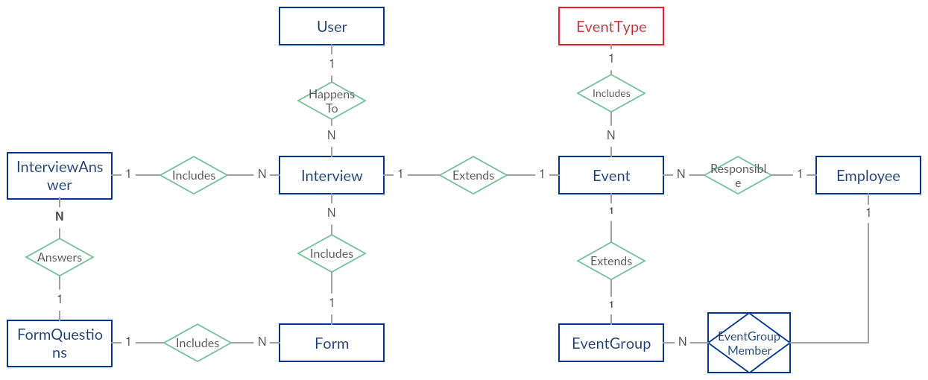

Modelos De Dados - Eventos

No modelo anterior é possível averiguar as seguintes entidades:

* Event, esta entidade representa os vários eventos que podem ocorrer que envolvam pelo menos um colaborador, que refere;
* EventType, por esta entidade, que é referida por Event, é possível estabelecer que tipo de evento, existe três tipos de eventos;
* EventGroup, grupo de colaboradores para um evento em grupo;
* EventGroupMember, membro individual de um grupo, para um evento;
* Form, formulário para uma entrevista;
* Interview, uma entrevista que tenha ocorrido/ ainda para ocorrer com um utilizador, que refere. Deve referir o formulário utilizado;
* FormQuestion, cada instancia desta entidade corresponde a uma questão de um formulário da Form;
* InterviewAnswer, na mesma forma que um formulário (Form) é composto por várias questões (FormQuestions), uma entrevista (Interview) é composta pelas várias respostas às questões, sendo estas representadas por instancias desta entidade.

Deve ser notado que uma entrevista pode ser estabelecida sem um formulário, nesse caso a entrevista é informal.

Outro fator a notar é a existência de uma dependência algo que circular na entidade InterviewAnwser, sendo que a mesma refere uma Inteview e uma FormQuestion, com as duas referindo Form.

Mas as duas referencias são necessárias para, por um lado, facilitar o agregamento da questão com a resposta (a referencia que InterviewAnwser tem com FormQuestion), e por outro lado, garantir que entrevistas não iniciadas (e por isso sem nehuma InterviewAnwser associada) possam obter o seu formulário mais facilmente.

1. Ficheiro em que um candidato consegue demonstrar as suas competências em tecnologias, idiomas e onde, normalmente, pode incluir aplicações que desenvolveu
2. Por disponibilidades, referimos a janelas de tempo associados a dias de semana que o candidato considerar fiáveis para participar numa entrevista
3. Deve ser notado que a utilização da Google Calendar é realizada completamente pela parte do colaborador, não da aplicação em si
4. Rich Widget desenvolvido pela OutSystems que pode ser associado a um elemento na pagina, desde que tenha um nome. Quando o elemento é pressionado um balão de dialogo é aberto.
5. R*ich widget* que permite criar uma página tipo *popup* a partir de uma página já estabelecida na aplicação.